新 书 推 荐

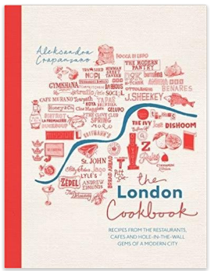
中文书名：《伦敦美食书》
英文书名：THE LONDON COOKBOOK
作 者：Aleksandra Crapanzano
出 版 社：Sphere
代理公司：WME/ANA/Lauren
出版时间：2017年6月
代理地区：中国大陆、台湾
页 数：320页
审读资料：电子稿
类 型：时尚生活

内容简介：

得奖美食作家亚历山德拉·克拉潘扎诺（Aleksandra Crapanzano）为读者带来一个充满活力和轻松愉悦气氛的伦敦城——英国并非美食的荒漠，它也是一个全球小吃集中地！在这本书中，你将能看到来自全伦敦最棒的餐厅、甜品屋、咖啡馆、鸡尾酒吧以及街边小店中搜集而来的最令人口水奔流的100道美食食谱。

伦敦被视作是全球美食版图中最具活力的一个城市之一。《伦敦美食书》将为读者展现如今伦敦最潮流、最精致、最全球化的美食氛围。这本书就好像是一份写给伦敦美食的情书，也像一个最“专业”的美食导图，同时还是对伦敦美食最为挑剔的整理点评。

在书中，你可以看到各种经过实践和最挑剔的舌头检验过的佳肴，包括从肉桂俱乐部（The Cinnamon Club）的芝麻酸角烤茄牛排，到河岸咖啡馆（River Cafe）的柠檬意大利干面条；从Tramshed餐厅的印度岩烤咖喱鸡，再到Nopi餐厅的鼠尾草和小豆蔻杜松子酒。

阅读这本书，仿佛来了一次“沙发上的美食之旅”，与此同时还能为你带来忠于原味的菜谱指南，两者兼得！

作者简介：

亚历山德拉•克拉潘扎诺（Aleksandra Crapanzano），詹姆斯·彼尔德基金会MFK·费雪美食写作奖得主，她的文字经常被收录在多个美食文章精选集中，包括《2013年度最佳美食写作》（BEST FOOD WRITING 2013）。

克拉潘扎诺为《华尔街日报》撰写专栏“关于甜点二三事”（A Little Something Sweet），并为该报“饕餮”（Mega Meal）专版撰写长篇文章。此外，她还未《纽约时报杂志》，《美食家》（Gourmet），《食与酒》(Food & Wine)，《烹饪》(Saveur)等杂志撰写美食稿件。

媒体评价：

“在捕捉伦敦美食精髓这件事情上，我想不出有谁比亚历山德拉更优秀。她是一名美国备受欢迎的美食作家，但同时却对我们的城市伦敦了如指掌。她的文字如此美妙，其中所包含的智慧与想象力，足以让她完全呈现这个城市最棒的美食秘密！我保证，任何一位‘食客’都将热爱她的作品。”
----露丝·罗杰斯，河岸咖啡（The River Cafe）店主

“亚历山德拉亲自带领你在这个世界美食之城来一次令人满足得晕眩的美食之旅。其中对每一个对改变我们饮食的人的描写，让人欲罢不能。书中提供的食谱，会让你恨不得下一秒钟就冲进厨房中亲自上阵。”
----露丝·蕾切尔（Ruth Reichl），《美食家》杂志前主编

内文赏析：

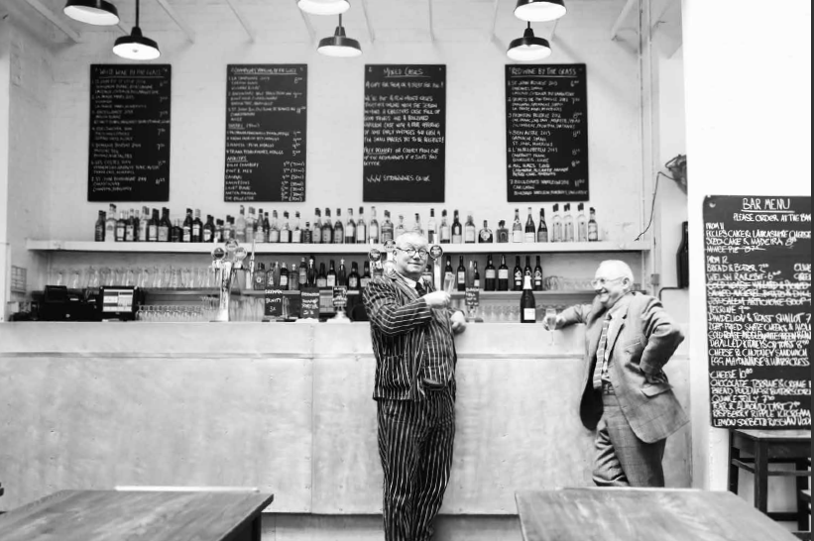

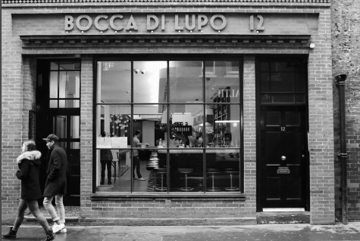
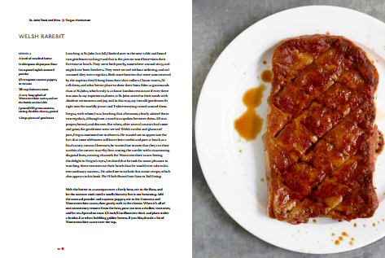

谢谢您的阅读！
请将反馈信息发至：李文浩（Lauren Li）
安德鲁·纳伯格联合国际有限公司北京代表处
北京市海淀区中关村大街甲59号中国人民大学文化大厦1705室
邮编：100872
电话：010-82449901
传真：010-82504200
Email：Lauren@nurnberg.com.cn
网址：http://www.nurnberg.com.cn
微博：http://weibo.com/nurnberg
豆瓣小站：http://site.douban.com/110577/
微信订阅号：ANABJ2002

